Categoria: Revisão ou Trabalho Completo (escolher)
Inserir o título aqui (Com este estilo de letra: Arial, 14). O título deve ser claro e conciso (Não ultrapasse duas linhas e utilize parágrafo único, não tecle “enter” no título)
Inserir o nome dos autores aqui, separados por vírgula (com este estilo de fonte: Arial, 10). Escrever por extenso o nome inicial e o sobrenome final . Não abrevie o primeiro nome. Após o nome colocar numeral em sobrescrito relacionado ao endereço e indique entre parênteses a categoria dos autores: Pesquisador (PQ), Pós-graduando (PG), Estudante de Graduação (GD), Iniciação científica (IC), Iniciação tecnológica (IT), Técnico (TC), Aluno de ensino fundamental/médio (AF). Coloque um asterisco para indicar o autor principal (orientador). Indicar o e-mail do autor principal.
Inserir aqui o(s) endereço(s) (com este estilo de letra: Arial, itálico, 9). Deverá conter apenas o Departamento, Instituição, Estado-País. Modelo 1 - Departamento de Química, Universidade Estadual de Londrina, PR - Brasil.
Palavras Chave:(mínimo 3 e máximo 6, separadas por vírgula, primeiras letras em maiúscula, arial 9, itálico).

Introdução

Inserir aqui: a introdução e/ou revisão bibliográfica
(Fonte Arial 10, espaçamento simples).

Objetivos

Explicitar os objetivos gerais do trabalho. (Fonte Arial 10, espaçamento simples).

Metodologia

Descrever os procedimentos desenvolvidos durante a execução do trabalho (Fonte Arial 10, espaçamento simples).

Resultados e discussão
Inserir aqui os resultados e a discussão (Fonte Arial 10, espaçamento simples).¹

Dê preferência a exibição dos resultados na forma de Figuras/Esquemas e Tabelas.

Para incluir Figuras e Tabelas use o estilo indicado a seguir.

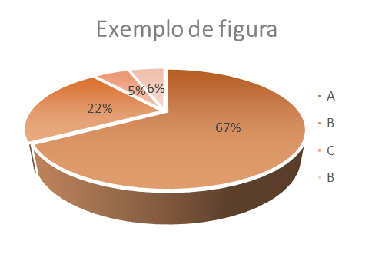
Figura X. Inserir aqui título da figura. Fonte Arial 9.

Tabela X. Inserir a tabela desejada após o título da mesma. Fonte Arial 9.
A | 1 | 2 | 3
B | B1 | B2 | B3
C | C1 | C2 | C3
D | D1 | D2 | D3
ª Inserir aqui notas necessárias. Fonte Arial 9.

Importante: O resumo expandido conter ente DUAS e TRÊS páginas, respeitando-se as margens e a formatação do template. O tamanho de cada sessão deve ser ajustado à critério dos autores, sendo que os espaços alocados nesse template foram apenas uma sugestão. Entretanto, não é possível excluir ou trocar a ordem das sessões (Introdução; Objetivos; Metodologia; Resultados e Discussão; Conclusões; Agradecimentos e Referências e notas)
Conclusões

Insira aqui as conclusões. (Fonte Arial 10, espaçamento simples).

Agradecimentos
Inserir aqui agradecimentos. (Fonte Arial 10, espaçamento simples).

Referências e notas
- Insira as referências aqui. As referências devem ser citadas no texto após a pontuação, sem espaçamento, no formato sobrescrito como numeração crescente. Exemplos de citações são mostradas a seguir.
- da Silva, J. F. M.; Garden, S. J.; Pinto, A. C. J. Braz. Chem. Soc. 2001, 12, 273.
- Dupont, J. J. Braz. Chem. Soc. 2004, 15, 341.

